ПАМЯТКА ДЛЯ РОДИТЕЛЕЙ
«БЕЗОПАСНЫЙ НОВЫЙ ГОД»
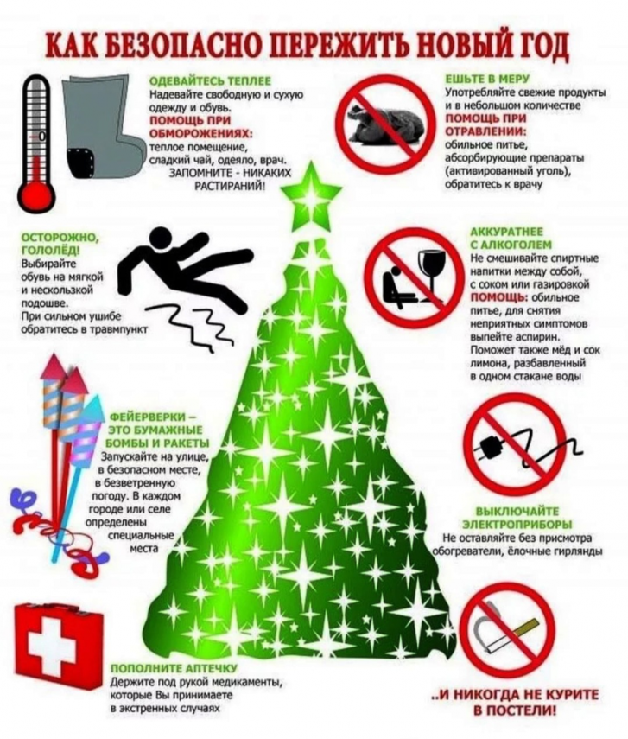 | Приближается Новый год, Рождественские праздники. Их ждут взрослые и дети. Чтобы долгожданные праздники не закончились трагедией надо строго соблюдать правила пожарной безопасности.  Ёлку нужно установить таким образом, чтобы она не мешала свободно ходить по комнате и не заслоняла двери, ведущие в другие комнаты. И, что самое главное, стояла бы подальше от батарей отопления. Нельзя украшать ёлку игрушками, которые легко воспламеняются, обкладывать подставку под ёлкой обычной ватой, украшать дерево горящими свечками. Эти правила относятся как к настоящим ёлкам, так и к искусственным.
Электрические гирлянды тоже могут стать причиной пожара или поражения человека электрическим током – электротравмы. Гирлянда безопасна, если прошла сертификацию и во время хранения на складе магазина не была испорчена. Бывает, что гирлянда служит на протяжении многих лет. В этом случае тем более стоит удостовериться, что она исправна.
Какой новогодний праздник обходится без бенгальских огней, фейерверков, петард!

Перед Новым годом все прилавки завалены пиротехническими игрушками. К сожалению, нередко их качество оставляет желать лучшего. Поэтому необходимо помнить, что применение пиротехнических игрушек может привести не только к пожару, но и к серьёзным травмам.
Чтобы предотвратить несчастный случай, необходимо строго соблюдать правила пользования пиротехническими изделиями.
Не стоит приобретать их на оптовых рынках, в подземных переходах или электропоездах.
Нельзя использовать игрушки с поврежденным корпусом или фитилем
Недопустимо без присмотра взрослых:
• использовать пиротехнические игрушки в жилых помещениях – квартирах или на балконах,
• носить такие изделия в карманах
• направлять ракеты и петарды на людей
• подходить ближе, чем на 15 метров к зажжённым фейерверкам
• бросать петарды под ноги
• поджигать фитиль, держа его возле лица
• использовать пиротехнику при сильном ветре.
Уважаемые родители! Расскажите ребёнку о правилах пожарной безопасности, выполняя это в доступной форме в виде бесед, сказок дети узнают об опасностях игр со спичками, зажигалками, петардами, о правилах поведения при пожаре.
Помните! Соблюдение мер пожарной безопасности – это залог вашего благополучия, сохранности вашей жизни и жизни ваших близких!

Инструктор п/п ПЧ-119 п.Юрты Стаброва Т.С.

ВНИМАНИЕ! Новый Год!
Уважаемые родители!
Новогодние праздники всегда ждут и взрослые и дети. К сожалению, они сопровождаются увеличением числа несчастных случаев с детьми. Будьте бдительны!
Возможные опасности, подстерегающие ребенка в Новый Год:
- Ёлка
- Игрушки, стеклянные бьются!
- Мишура и "дождики", мелкие игрушки проглатываются
- Ёлки падают на детей!!
- Иголки тоже отправляются в рот малышу
- Новогодние гирлянды - легко доступный и заманчиво выглядящий электроприбор, который может быть опасен для Вашего ребенка.
- Пища, алкоголь
- Следите, чтобы дети не переели за праздничным столом
- Смотрите, что кушает Ваш ребенок, не приложился ли он к родительскому бокалу
- Покупая продукты к праздничному столу, позаботьтесь об их свежести и качестве
- Лекарства и бытовая химия
- Пока Вы готовитесь к празднику, ребенок может залезть в аптечку или порыться в бытовой химии - следите за ребенком! Помните о том, что лекарства и бытовая химия должны быть под замком!
- Петарды и фейерверки
- Это, пожалуй, самое опасное в новогодние дни. Не используйте петарды и фейерверки при маленьких детях. Самое малое - ребенок перепугается. Самое большое - ожоги, травмы, порой, несовместимые с жизнью.
- Дети на улице
- Часто становятся жертвами ДТП, не только предоставленные сами себе, но и под "чутким" вниманием своих родителей, бабушек, нянь. Особенно хочется упомянуть о самодельных горках, выходящих на проезжую часть. Ребенка, скатившегося с такой горки и попавшего под автомобиль, редко удаётся спасти.
Будьте бдительны, и счастливых Вам праздников!
Инструктор п/п ПЧ-119 п.Юрты Стаброва Т.С.

